Анкета животного без владельца от 16.11.2023г.

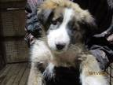 | Дата отлова, место (район, улица, дом) | Советский район, станция Ельшанка
 | Пол животного | Самец - 3947/2023
 | Дата вакцинации | 27.11.2023 г. – Рабикан
 | Дата кастрации/стерилизации | 27.11.2023 г.
 | Дата выпуска, место (район, улица, дом) | 29.11.2023 г. – среда обитания
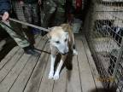 | Дата отлова, место (район, улица, дом) | Советский район, станция Ельшанка
 | Пол животного | Самец - 3931/2023
 | Дата вакцинации | 27.11.2023 г. – Рабикан
 | Дата кастрации/стерилизации | 23.11.2023 г.
 | Дата выпуска, место (район, улица, дом) | 29.11.2023 г. – среда обитания
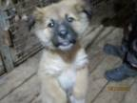 | Дата отлова, место (район, улица, дом) | Советский район, станция Ельшанка
 | Пол животного | Самец - 3949/2023
 | Дата вакцинации | 27.11.2023 г. – Рабикан
 | Дата кастрации/стерилизации | 20.11.2023 г.
 | Дата выпуска, место (район, улица, дом) | 27.11.2023 г. – среда обитания
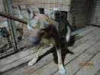 | Дата отлова, место (район, улица, дом) | Советский район, станция Ельшанка
 | Пол животного | Самец - 3930/2023
 | Дата вакцинации | 27.11.2023 г. – Рабикан
 | Дата кастрации/стерилизации | 23.11.2023 г.
 | Дата выпуска, место (район, улица, дом) | 29.11.2023 г. – среда обитания
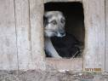 | Дата отлова, место (район, улица, дом) | Центральный район, музей-заповедник Мамаев Курган
 | Пол животного | Самка - 3929/2023
 | Дата вакцинации | 27.11.2023 г. – Рабикан
 | Дата кастрации/стерилизации | 19.12.2023 г.
 | Дата выпуска, место (район, улица, дом) | 22.12.2023 г. – среда обитания
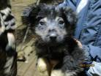 | Дата отлова, место (район, улица, дом) | Советский район, ул. Слесарная
 | Пол животного | Самка - 3948/2023
 | Дата вакцинации | 27.11.2023 г. – Рабикан
 | Дата кастрации/стерилизации | -
 | Дата выпуска, место (район, улица, дом) | 21.12.2023 г. - падеж
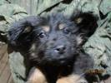 | Дата отлова, место (район, улица, дом) | Советский район, ул. Слесарная
 | Пол животного | Самец - 3946/2023
 | Дата вакцинации | 27.11.2023 г. – Рабикан
 | Дата кастрации/стерилизации | -
 | Дата выпуска, место (район, улица, дом) | 17.12.2023 - падеж
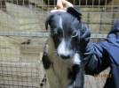 | Дата отлова, место (район, улица, дом) | Советский район, ул. Слесарная
 | Пол животного | Самец - 3944/2023
 | Дата вакцинации | 27.11.2023 г. – Рабикан
 | Дата кастрации/стерилизации | -
 | Дата выпуска, место (район, улица, дом) | 17.12.2023 - падеж
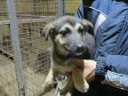 | Дата отлова, место (район, улица, дом) | Советский район, ул. Слесарная
 | Пол животного | Самка - 3945/2023
 | Дата вакцинации | 27.11.2023 г. – Рабикан
 | Дата кастрации/стерилизации | 27.11.2023 г.
 | Дата выпуска, место (район, улица, дом) | 29.11.2023 г. – среда обитания
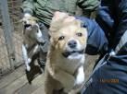 | Дата отлова, место (район, улица, дом) | Советский район, ул. Слесарная
 | Пол животного | Самец - 3938/2023
 | Дата вакцинации | 27.11.2023 г. – Рабикан
 | Дата кастрации/стерилизации | 27.11.2023 г.
 | Дата выпуска, место (район, улица, дом) | 29.11.2023 г. – среда обитания

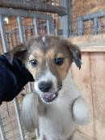 | Дата отлова, место (район, улица, дом) | Советский район, ул. Слесарная
 | Пол животного | Самец - 3939/2023
 | Дата вакцинации | 27.11.2023 г. – Рабикан
 | Дата кастрации/стерилизации | 27.11.2023 г.
 | Дата выпуска, место (район, улица, дом) | 29.11.2023 г. – среда обитания
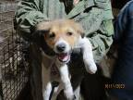 | Дата отлова, место (район, улица, дом) | Советский район, ул. Слесарная
 | Пол животного | Самец - 3940/2023
 | Дата вакцинации | 27.11.2023 г. – Рабикан
 | Дата кастрации/стерилизации | 27.11.2023 г.
 | Дата выпуска, место (район, улица, дом) | 29.11.2023 г. – среда обитания
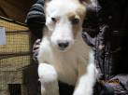 | Дата отлова, место (район, улица, дом) | Советский район, ул. Слесарная
 | Пол животного | Самка - 3941/2023
 | Дата вакцинации | 27.11.2023 г. – Рабикан
 | Дата кастрации/стерилизации | 27.11.2023 г.
 | Дата выпуска, место (район, улица, дом) | 29.11.2023 г. – среда обитания
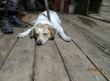 | Дата отлова, место (район, улица, дом) | Советский район, ул. Слесарная
 | Пол животного | Самка - 3932/2023
 | Дата вакцинации | 27.11.2023 г. – Рабикан
 | Дата кастрации/стерилизации | 20.11.2023 г.
 | Дата выпуска, место (район, улица, дом) | 27.11.2023 г. – среда обитания
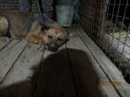 | Дата отлова, место (район, улица, дом) | Советский район, ул. Слесарная
 | Пол животного | Самка - 3933/2023
 | Дата вакцинации | 27.11.2023 г. – Рабикан
 | Дата кастрации/стерилизации | 23.11.2023 г.
 | Дата выпуска, место (район, улица, дом) | 29.11.2023 г. – среда обитания
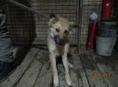 | Дата отлова, место (район, улица, дом) | Ворошиловский район, мкр. Тулака
 | Пол животного | Самка - 3935/2023
 | Дата вакцинации | 27.11.2023 г. – Рабикан
 | Дата кастрации/стерилизации
 | Дата выпуска, место (район, улица, дом)
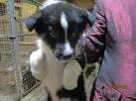 | Дата отлова, место (район, улица, дом) | Ворошиловский район, мкр. Тулака
 | Пол животного | Самец - 3936/2023
 | Дата вакцинации | 27.11.2023 г. – Рабикан
 | Дата кастрации/стерилизации | -
 | Дата выпуска, место (район, улица, дом) | 17.12.2023 - падеж
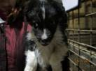 | Дата отлова, место (район, улица, дом) | Ворошиловский район, мкр. Тулака
 | Пол животного | Самец - 3937/2023
 | Дата вакцинации | 27.11.2023 г. – Рабикан
 | Дата кастрации/стерилизации | -
 | Дата выпуска, место (район, улица, дом) | 17.12.2023 - падеж
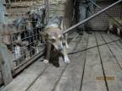 | Дата отлова, место (район, улица, дом) | Ворошиловский район, мкр. Тулака
 | Пол животного | Самка - 3934/2023
 | Дата вакцинации | 27.11.2023 г. – Рабикан
 | Дата кастрации/стерилизации | 23.11.2023 г.
 | Дата выпуска, место (район, улица, дом) | 29.11.2023 г. – среда обитания
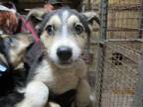 | Дата отлова, место (район, улица, дом) | Ворошиловский район, мкр. Тулака
 | Пол животного | Самец - 3943/2023
 | Дата вакцинации | 27.11.2023 г. – Рабикан
 | Дата кастрации/стерилизации | 27.11.2023 г.
 | Дата выпуска, место (район, улица, дом) | 29.11.2023 г. – среда обитания

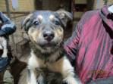 | Дата отлова, место (район, улица, дом) | Ворошиловский район, мкр. Тулака
 | Пол животного | Самка - 3942/2023
 | Дата вакцинации | 27.11.2023 г. – Рабикан
 | Дата кастрации/стерилизации | 27.11.2023 г.
 | Дата выпуска, место (район, улица, дом) | 29.11.2023 г. – среда обитания
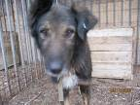 | Дата отлова, место (район, улица, дом) | Центральный район, ул. Рокоссовского
 | Пол животного | Самец – старая бирка МБУ «Северное»
 | Дата вакцинации | 27.11.2023 г. – Рабикан
 | Дата кастрации/стерилизации | -
 | Дата выпуска, место (район, улица, дом) | 28.11.2023 г. – среда обитания

